Тема урока. Понятие морфемы как значимой части слова. Морфемный разбор слова.
Задание: Изучите теоретическую часть и выполните упражнения.
- Теоретическая часть
Слова состоят из минимальных (далее неделимых) значимых частей, называемых морфемами (от греч. morphe — форма): корней, приставок, суффиксов и окончаний. Учение о значимых частях слова (морфемах) называется морфемикой.
По своей роли, значению и месту в слове морфемы делятся на корневые и служебные (аффиксальные).
Окончание — изменяемая значимая часть слова, указывающая на связь слова с другими словами в предложении. Выражает значения: у именных частей речи и причастий — рода, числа и падежа; у глаголов в настоящем времени — лица и числа, в прошедшем времени — рода и числа.
Нулевое окончание — окончание, не выраженное звуками и обнаруживаемое при сравнении форм слова. Оно является показателем определённой грамматической формы. Например, нулевое окончание существительного ветер указывает на И. (В.) п. ед. ч. м. р.; нулевое окончание глагола говорил — на ед. ч. м. р.
Чтобы выделить окончание, следует изменять слово, т. е. склонять (имена) или спрягать (глаголы). Отделяя окончание, мы одновременно выделяем основу.
Основа — часть изменяемого слова без окончания, выражающая его лексическое значение: светл-ый, отвеча-тъ, работ-а.
Кроме корня, в состав основы могут входить приставка(-и) и суффикс(-ы).
Корень — главная неделимая часть родственных (однокоренных) слов, в котором заключено их общее лексическое значение (берег — бережок — береговой — прибрежный). Чтобы найти корень слова, нужно подобрать родственные слова. Так, слова вода, водяной, водный, водник, водица, подводный, надводный имеют общий корень -вод-. Такая группа однокоренных слов называется гнездом.
Приставка, или префикс (от лат. praefixus — прикреплённый спереди) — служебная морфема, стоящая перед корнем и служащая для образования новых слов или их грамматических форм. Например: дочитать, наверху, неповторимый.
Суффикс (от лат. suffixus — прикрепленный, приколоченный) — служебная морфема, стоящая после корня и служащая для образования новых слов или их грамматических форм. Например: плывущий, привыкать — привыкнуть, читатель.
Основа, равная корню, называется не производной (дом, окно, книга). Основа, которая включает также одну или несколько служебных морфем (суффиксов или приставок), называется производной (полёт, денек, справедливость).
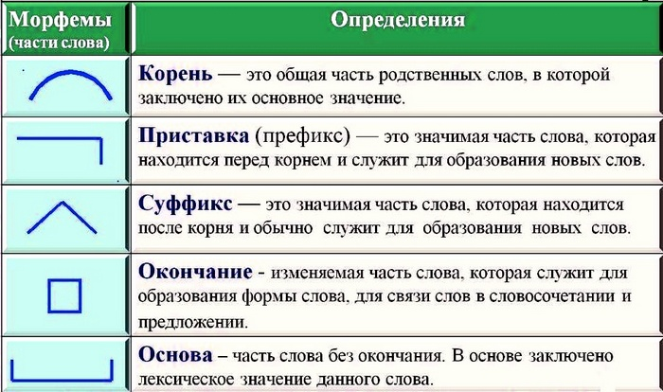
Приставки и суффиксы могут быть словообразующими и формообразующими.
Словообразовательными (словообразующими) называются приставки и суффиксы, служащие для образования новых слов (утро — утренний, знают — знающий, правда — неправда).
Формообразовательные (формообразующие) приставки и суффиксы служат для образования форм слов (нарисовать — форма совершенного вида глагола рисовать, чистейший — форма превосходной степени прилагательного чистый, писал — форма прошедшего времени глагола писать).

В русском языке одни и те же приставки служат для образования слов разных частей речи (собеседник, состояться; признать, признак), а большинство суффиксов служат для образования какой-либо одной части речи (-чик-, -ость и др. — имён существительных, -ск-, -н- и др. — имён прилагательных, -ова-, -ева-, -ива-, -ыва- и др. — глаголов, -о-, -е-, -ому-, -ему-, -и- и др. — наречий).

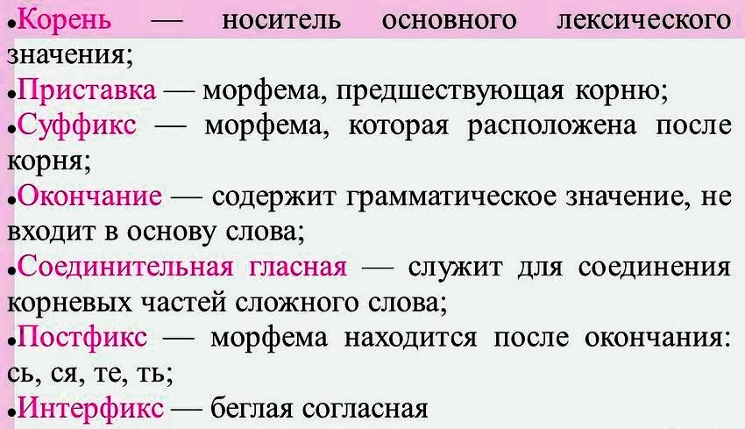
Морфемный анализ слова
Запишите план морфемного анализа слова:
1. Выписать слово в той форме, в которой оно представлено в предложении. Определить часть речи.
2. Указать окончание и его значение (род, число, падеж)
3. Выделить основу слова.
4. Выделить корень слова. Подобрать однокоренное слово.
5. Выделить приставку, суффикс, постфикс, интерфикс (если они есть). Подобрать другое слово с такой же приставкой, суффиксом, постфиксом, интерфиксом.

2.Практическая часть
Выполните письменно следующие задания
- Что такое морфемика?
- Что такое окончание?
- Что можно определить по окончанию?
- Каким частям речи принадлежат эти окончания ешь, ут, ая?
- Бывают ли части речи без окончания?
- Как найти окончание?
- Найдите окончание в слове ДОГОВОРИЛАСЬ
- Что такое основа слова?
- Найдите основу слова НЕБОЛЬШОМУ.
- Что такое корень слова?
- Как найти корень слова?
- Определите корень слова ПРИВЛЕКАТЕЛЬНЫЙ
- Что такое суффикс?
- Определите суффикс слова ПРЕПОДАВАТЕЛЬ
- Что обозначает этот суффикс?
- Что такое приставка?
- Определите приставку в слове ВЫБРАСЫВАТЬ.
- Что обозначает приставка?
- Что такое постфикс?
- Определите постфикс в слове НАСЛАЖДАЛИСЬ.
Внимание!
сначала указываем часть речи, затем окончание, основу, корень, все остальное).
Морфемный разбор слов по составу(письменно)
- БЕСЦВЕТНЫЙ
- ВСКРИКНУТЬ
- ПРЕДЛАГАЛОСЬ
- ПОЛОЖЕНИЕ
- ВЫРАСТИТЬ
- РАЗРОСЛИСЬ
- КАСАТЬСЯ
- СКАЧОК
- ОЗАРЯЕШЬ
- ВОЗГОРАЮТСЯ
- НАШЕПТЫВАЮ
- СЕСТРИЦЫНА
ЗАДАНИЕ Списать текст и выполнить задания(письменно)
(1)Утренняя з…¹ря снова засияла на небе. (2)От во…²ходящего со…³нца заг…⁴релись ж..⁵лтые хризантемы, заблестели их длинн..⁶ватые листья. (3)Все р..⁷стения, даже самый мал..⁸нький р…⁹сточек, радуются золотому солнцу. (4)Это и кудрявая малина, и шершавый крыж…¹⁰вник, и ч…¹¹рная смородина. (5)Бе..¹²шумный в..¹³терок на ра..¹⁴свете, таинтственный ш..¹⁵пот травы, оч…¹⁶рование родной природы вызывают ж…¹⁷лание прик…¹⁸снуться к чуду, поклониться миру, который не ра..¹⁹крыл все з…²⁰гадки и тайны.

- Прочитайте текст.
- Определите тему текста. Озаглавьте текст.
- Определите стиль текста.
- Определите тип речи.
- Какая часть речи помогла определить тип речи.
- Какой художественный прием использован в тексте?
- Среди предложений 1-4 найдите сложное, выпишите из него грамматические основы. Укажите тип сложного предложения.
- Из предложения 1 выпишите слово, в котором нет окончания.
- Из предложения 4 выпишите слово с нулевым окончанием.
- Из текста выпишите слова исключения.
- Из предложения 3 выпишите существительное с уменьшительно-ласкательным суффиксом.
- Из предложени1-3 выпишите слово с суффиксом, имеющим значение «слегка», «не совсем»
- Из предложения 2 выпишите слова с приставкой, обозначающей начало действия.
- Из предложения 2 выпишите слово, состав которого соответствует схеме: приставка, корень, суффикс, суффикс, окончание
- Разберите по составу слова бесшумный.
3.Закрепление изученного материала
1. Распределите слова по трём группам по способу словообразования.
Безработный, бессмыслица, выключатель, высказать, высказывать, высказывание, напевать, написать, переводной, подставить, подставка, подстаканник, попросить, по-старому, соавтор, собеседование, содействовать, соотечественник, сопровождение.
2. Выполните словообразовательный анализ слов: перерыв, (это выражение)
бессмысленно, бессмысленно (молчал и улыбался), разглядывать, заглядывать.

